Documento de Requisitos
RiceEmp
Versão 1.0 - Agosto de 2020
Ficha Técnica
Equipe Responsável pela Elaboração
<André Victor M. T. Sousa> Desenvolvedor-Brasil
Público Alvo
Este manual destina-se a todos os envolvidos no desenvolvimento do sistema.
Sumário
Visão geral deste documento 1
Glossário, Siglas e Acrogramas 1
Definições e Atributos de Requisitos 1
• Identificação dos Requisitos 1
• Prioridades dos Requisitos 1
Formulários coletados 2
Abrangência e sistemas relacionados 1
Relação de usuários do sistema 1
Foram identificados quatro usuários do sistema RiceEmp denominados de Administrador, Cliente, Gerente e Produtor, abaixo detalhados. 1
Diagrama de Caso de Uso – Visão do Usuário 2
• Visão do Administrador 2
• Visão do Cliente 2
• Visão do Gerente 3
• Visão do Produtor 3
Requisitos do Estoque <Nome de subseção para agrupar requisitos correlacionados> 1
[RF001] <Nome do requisito/caso de uso> 1
[RF002] <Nome de outro caso de uso> 2
Usabilidade 1
[NF001] <Nome do requisito> 1
[NF…] <Nome do requisito> 1
Confiabilidade 1
[NF005] <Nome do requisito> 1
Desempenho 2
[NF…] <Nome do requisito> 2
Segurança 2
[NF…] <Nome do requisito> 2
Distribuição 2
[NF…] <Nome do requisito> 2
Padrões 2
[NF…] <Nome do requisito> 3
Hardware e software 3
[NF…] <Nome do requisito> 3
MAPA DE NAVEGAÇÃO DE INTERFACES 1
I_Login <Identificador de uma interface> 2
Informações críticas da interface 2
IE_LoginUserNameLogin 2
Informações críticas da interface 2
IE_LoginUserNameLogin<Identificador de outra interface> 2

Introdução
Este documento especifica o sistema RiceEmp, fornecendo aos desenvolvedores as informações necessárias para o projeto e implementação, assim como para a realização dos testes e homologação do sistema.

Visão geral deste documento
Esta introdução fornece as informações necessárias para fazer um bom uso deste documento, explicitando seus objetivos e as convenções que foram adotadas no texto, além de conter uma lista de referências para outros documentos relacionados. As demais seções apresentam a especificação do sistema RiceEmp e estão organizadas como descrito abaixo.
- Seção 2 – Descrição geral do sistema: apresenta uma visão geral do sistema, caracterizando qual é o seu escopo e descrevendo seus usuários.
- Seção 3 – Requisitos funcionais (casos de uso): especifica todos os requisitos funcionais do sistema, descrevendo os fluxos de eventos, prioridades, atores, entradas e saídas de cada caso de uso a ser implementado.
- Seção 4 – Requisitos não funcionais: especifica todos os requisitos não funcionais do sistema, divididos em requisitos de usabilidade, confiabilidade, desempenho, segurança, distribuição, adequação a padrões e requisitos de hardware e software.
- Seção 5 – Descrição da interface com o usuário: apresenta desenhos, figuras ou rascunhos de telas do sistema.

Glossário, Siglas e Acrogramas
Produtor- produtor do arroz associado à cooperativa.
Cliente – empresas ou pessoas físicas que compram o arroz armazenado na cooperativa.
Administrador - é o técnico responsável pela administração do sistema.
Gerente – é um empregado da cooperativa responsável pela gerência do armazém.
Saca – unidade de medida de peso equivalente a 60 quilogramas utilizada no Brasil para medir grãos.

Definições e Atributos de Requisitos

Identificação dos Requisitos
RF é utilizado para identificar Requisitos Funcionais e RNF é utilizado para identificar Requisitos Não Funcionais. Ambas siglas vem acompahada de um número que é o identificador único do requisitos. Por exemplo, o requisito [RF016] indica um requisito funcional de número 16.

Prioridades dos Requisitos
Para estabelecer a prioridade dos requisitos foram adotadas as denominações “essencial”, “importante” e “desejável”.
- Essencial é o requisito sem o qual o sistema não entra em funcionamento. Requisitos essenciais são requisitos imprescindíveis, que têm que ser implementados impreterivelmente.
- Importante é o requisito sem o qual o sistema entra em funcionamento, mas de forma não satisfatória. Requisitos importantes devem ser implementados, mas, se não forem, o sistema poderá ser implantado e usado mesmo assim.
- Desejável é o requisito que não compromete as funcionalidades básicas do sistema, isto é, o sistema pode funcionar de forma satisfatória sem ele. Requisitos desejáveis são requisitos que podem ser deixados para versões posteriores do sistema, caso não haja tempo hábil para implementá-los na versão que está sendo especificada.
Capítulo


Descrição geral do sistema
O objetivo do RiceEmp é auxiliar as transações de cooperativas formadas por cafeicultores. O projeto deve contar com auxilio web, possibilitando assim o acesso a distância dos produtores e dos clientes.

Abrangência e sistemas relacionados
O sistema é independente e totalmente autocontido. Ele deverá cadastrar produtores e clientes e armazenar dados sobre as sacas de arroz dos produtores, além de permitir vendas das mesmas. O sistema deve trabalhar em conjunto com um banco de dados relacional , gerado e mantido pelo sgbd MySQL, que é o local de armazenamento das informações do sistema. Certas vendas de sacas de arroz devem ser aprovadas por um gerente da cooperativa.
O programa não deverá cadastrar funcionários (que não sejam gerentes) nem gerenciar outros produtos diferentes de café.

Relação de usuários do sistema

Foram identificados quatro usuários do sistema RiceEmp denominados de Administrador, Cliente, Gerente e Produtor, abaixo detalhados.
- Administrador
O Administrador é o técnico responsável pela administração do sistema e possui a responsabilidade de executar as tarefas de cadastrar gerentes, aprovar cadastros de produtores e clientes e remover qualquer usuário.
- Cliente
São entidades que compram o arroz. Elas devem estar cadastradas no sistema para poder realizar a compra das sacas.
- Gerente
São as entidades que compram o arroz. Elas devem estar cadastradas no sistema para poder realizar a compra das sacas.
- Produtor
É o cooperado. Ele é o dono de sacas armazenadas na cooperativa e recebe a maior porcentagem das vendas de arroz.

Diagrama de Caso de Uso – Visão do Usuário

Visão do Administrador
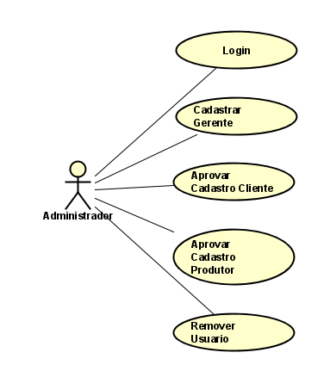

Visão do Cliente

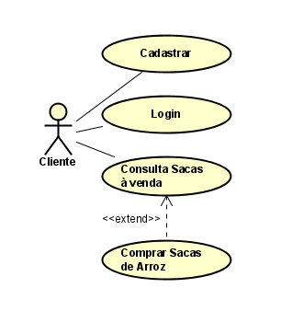

Visão do Gerente
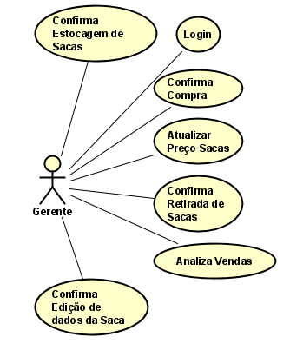

Visão do Produtor

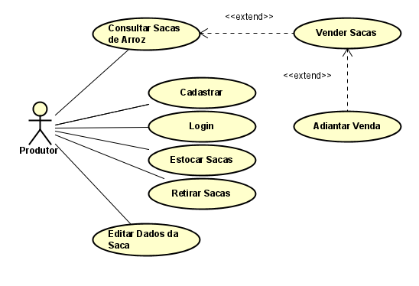
Capítulo


Requisitos funcionais (casos de uso)

Requisitos do Cliente
Aqui estão agrupados os requisitos que os atores são clientes.
Ator: Cliente
[RF001] Consultar sacas de arroz
RF 001 | Consultar sacas de arroz
Prioridade: | ( x ) Essencial ( ) Importante ( ) Desejável
Resumo: | Um cliente que esteja interessado em ver sacas de arroz à venda.
Pré-condição: | O cliente deve estar logado no sistema.
Pós-condição: | -
Interfaces: | I_Consultar_Sacas_Cliente
Restrições de campos: | -
Fluxo principal: | Cliente: | Sistema:  1. Exibe todas as sacas em estoque pertencentes ao produto.
Fluxo alternativo 1: | Cliente:  2. Seleciona as sacas a serem comprada dentre as que estão sendo exibidas.  3. Confirma compra. | Sistema:  4. Caso de uso “Comprar Sacas de Café”
Fluxo  alternativo 2: | Cliente:  2. O usuário digita o tipo de arroz a ser listado.  4. Caso deseje comprar sacas, “Fluxo alternativo 1” | Sistema:  3. Exibe as sacas de arroz do tipo escolhido.

[RF002] Comprar sacas de arroz
RF 002 | Comprar sacas de arroz
Prioridade: | ( x ) Essencial ( ) Importante ( ) Desejável
Resumo: | Um que queira comprar sacas de arroz.
Pré-condição: | O cliente deve ter concluído o fluxo alternativo 01 do caso de uso [RF001] (Consultar sacas de arroz à venda).
Pós-condição: | O sistema deverá encerrar a conexão e exigir novo login.
Interfaces: | I_Consultar_Sacas_Cliente
Restrições de campos: | -
Fluxo principal: | Cliente: | Sistema:  1. Verifica se a mercadoria ainda está à venda.  2. Oculta a mercadoria para que não seja vendida uma segunda vez.
Fluxo alternativo: | Cliente: | Sistema:  2. Caso a mercadoria não esteja disponível, exibe mensagem de erro e a compra é cancelada.  3. Executa o caso de uso [RF001] (Consultar Sacas de Café à Venda).

[RF003] Cadastrar cliente
RF 001 | Consultar sacas de arroz
Prioridade: | ( x ) Essencial ( ) Importante ( ) Desejável
Resumo: | Um usuário que deseja se tornar um cliente fazendo um registro.
Pré-condição:
Pós-condição: | Tela confirmando o registro
Interfaces: | I_Cadastrar_Cliente
Restrições de campos: | O nome e usuário devem conter no máximo 50 caracteres.
Fluxo principal: | Cliente:  2. Clica no botão ‘registrar’  4. Preenche os campos  5. Clica em ‘registrar’ | Sistema:  1.Apresenta tela de login  3. Apresenta tela de registro  6. Confirma o registro
Fluxo alternativo 1: | Cliente:  4. Preenche os campos com  Senhas diferentes | Sistema:  5. Mensagem de erro

Requisitos do Gerente
Aqui estão agrupados os requisitos que os atores são gerentes.
Ator: Gerente

[RF001] Confirmar compra de sacas de arroz
RF 003 | Consultar sacas de arroz
Prioridade: | ( x ) Essencial ( ) Importante ( ) Desejável
Resumo: | Um gerente que queira confirmar a compra de um cliente.
Pré-condição: | O gerente deve estar logado no sistema e ao menos uma compra para ser confirmada.
Pós-condição: | Mensagem de conclusão ou erro.
Interfaces: | I_Confirmar_Compra_Sacas
Restrições de campos: | -
Fluxo principal: | Gerente:  2. Seleciona as compras a serem confirmadas.  3. Confirma as compras | Sistema:  1. Exibe todas as compras a serem confirmadas.  4. Remove o arroz vendido da tabela de vendas.
Fluxo alternativo 1: | Gerente: | Sistema:  4. Caso não tenha nenhuma compra selecionada, exibe mensagem de erro.

[RF002] Recusar compra de sacas de arroz
RF 003 | Consultar sacas de arroz
Prioridade: | ( x ) Essencial ( ) Importante ( ) Desejável
Resumo: | Um gerente que queira recusar a compra de um cliente.
Pré-condição: | O gerente deve estar logado no sistema e ao menos uma compra para ser recusada.
Pós-condição: | Mensagem de conclusão ou erro.
Interfaces: | I_Confirmar_Compra_Sacas
Restrições de campos: | -
Fluxo principal: | Gerente:  2. Seleciona as compras a serem recusadas.  3. Recusa as compras | Sistema:  1. Exibe todas as compras a serem recusadas.  4. Remove o arroz recusado da tabela de vendas.
Fluxo alternativo 1: | Gerente: | Sistema:  4. Caso não tenha nenhuma compra selecionada, exibe mensagem de erro.

Requisitos do Produtor
Aqui estão agrupados os requisitos que os atores são produtores.
Ator: Produtor

[RF001] Confirmar compra de sacas de arroz
RF 003 | Consultar sacas de arroz
Prioridade: | ( x ) Essencial ( ) Importante ( ) Desejável
Resumo: | Um gerente que queira confirmar a compra de um cliente.
Pré-condição: | O gerente deve estar logado no sistema e ao menos uma compra para ser confirmada.
Pós-condição: | Mensagem de conclusão ou erro.
Interfaces: | I_Confirmar_Compra_Sacas
Restrições de campos: | -
Fluxo principal: | Gerente:  2. Seleciona as compras a serem confirmadas.  3. Confirma as compras | Sistema:  1. Exibe todas as compras a serem confirmadas.  4. Remove o arroz vendido da tabela de vendas.
Fluxo alternativo 1: | Gerente: | Sistema:  4. Caso não tenha nenhuma compra selecionada, exibe mensagem de erro.

<FAÇA A DOCUMENTAÇÃO DE QUANTOS REQUISITOS FOREM NECESSÁRIOS. PELO MENOS 4 REQUISITOS RELACIONADOS AO CRUD DE UMA ENTIDADE, 4 REQUISITOS RELACIONADOS AO CRUD ENVOLVENDO 3 OU MAIS ENTIDADES.>
Capítulo


Requisitos não funcionais

Usabilidade
Esta seção descreve os requisitos não funcionais associados à facilidade de uso da interface com o usuário, material de treinamento e documentação do sistema.
[NF001] Campos dos formulários
Os campos dos formulários devem indicar o que deve ser preenchido.
Prioridade: | ◻ | Essencial | ☑ | Importante | ◻ | Desejável

Desempenho
Esta seção descreve os requisitos não funcionais associados à eficiência, uso de recursos e tempo de resposta do sistema.
[NF001] Tempo de resposta
Para toda interface, o tempo de resposta não pode ser mais que 1 minuto.
Prioridade: | ◻ | Essencial | ◻ | Importante | ☑ | Desejável

Segurança
Esta seção descreve os requisitos não funcionais associados à integridade, privacidade e autenticidade dos dados do sistema.
[NF001] Segurança
A senha de todo usuário deve ser criptografada.
Prioridade: | ◻ | Essencial | ☑ | Importante | ◻ | Desejável

Padrões
Esta seção descreve os requisitos não funcionais associados a padrões ou normas que devem ser seguidos pelo sistema ou pelo seu processo de desenvolvimento.
[NF001] Paradigma de Programação
O sistema deve ser implementado utilizando orientação a objetos.
Prioridade: | ◻ | Essencial | ☑ | Importante | ◻ | Desejável
[NF002] Codificação de caracteres
O sistema deve utilizar a codificação de caracteres UTF-8
Prioridade: | ◻ | Essencial | ◻ | Importante | ☑ | Desejável

Hardware e software
Esta seção descreve os requisitos não funcionais associados ao hardware e software usados para desenvolver ou para executar o sistema.
[NF001] O back-end deve ser escrito em PHP.
O Back-end do sistema deve ser escrito em PHP.
Prioridade: | ◻ | Essencial | ☑ | Importante | ◻ | Desejável
[NF002] O Front-end deve ser escrito em HTML/CSS.
O Front-end do sistema deve ser escrito em HTML/CSS , porém podem ser utilizados outras tecnologias conforme a necessidade da equipe.
Prioridade: | ◻ | Essencial | ◻ | Importante | ☑ | Desejável

Capítulo


Descrição da interface com o usuário
Neste documento, adota-se “I_” para indicar uma interface, “IE_” para indicar uma interface com mensagem de erro e “IS_” para identicar uma interface com mensagem de sucesso. Assim, a interface de login do sistema é nomeada como “I_Login”. A interface de erro do login para um username inválido e uma senha inválida é nomeada respectivamente como “IE_LoginUsername” e “IE_LoginSenhaInválida”.

MAPA DE NAVEGAÇÃO DE INTERFACES
<Em cada seta, deve estar escrito o nome do botão ou comando a ser dado para sair de uma tela para outra. Então se no “Main Menu” a pessoa clicar num botão chamado “Display customer”, será aberta a tela “Customer Information Screen”, como mostrado na figura abaixo.>
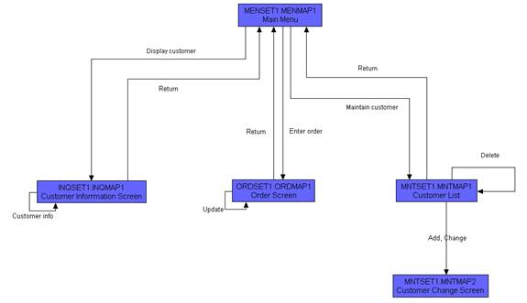

<O nome dado as interfaces, abaixo, deve ser o mesmo nome que aparecerá na descrição dos Casos de Uso e nas caixas dos mapa de navegação acima.>

I_Login <Identificador de uma interface>
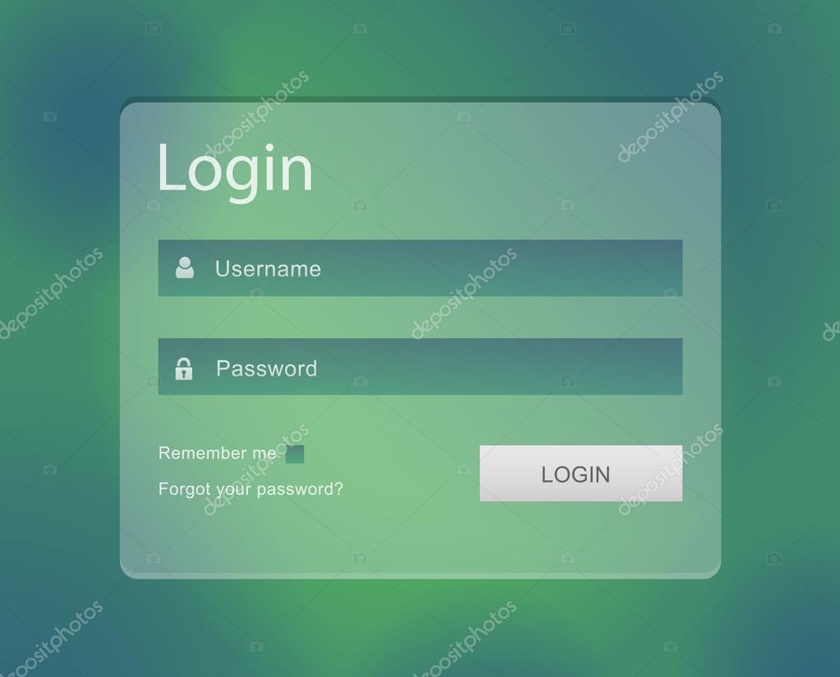

Informações críticas da interface
- O campo username deve ser um email válido.
- A senha deve conter pelo menos uma letra maiúscula e uma minúscula
- A senha deve conter pelo menos um número
- A senha deve conter pelo menos um caracter especial.
- A senha deve conter no máximo 50 caracteres.

IE_LoginUserNameLogin
<Prossiga no detalhamento das interfaces do sistema, descrevendo todas que for necessário, cada uma em uma subseção.>

Informações críticas da interface
- <Informação 1>.
- <Informação 2>.

IE_LoginUserNameLogin<Identificador de outra interface>
<Prossiga no detalhamento das interfaces do sistema, descrevendo todas que for necessário, cada uma em uma subseção.>

